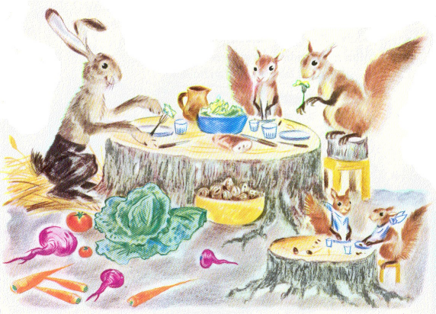 | 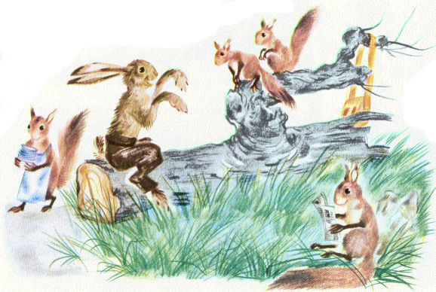
Ses amis Casse-Noisette l’invitent à déjeuner. Vif parle en riant de son pari avec la tortue. Les enfants se tiennent très bien à table. | Après le dessert, Vif leur raconte comment il se moque des chiens de chasse qui n’arrivent jamais à l’attraper.
15 | 16

